《爱国歌》
東海물과 白頭山이 마르고 닳도록
纵使东海之水，白头山磨灭殆尽
하느님이 保佑하사 우리 나라萬歲
上天也会保佑，我们的国家万岁
無窮花 三千里 華麗江山
三千里无穷花，锦绣河山
大韓사람 大韓으로 길이 保全하세
大韩之人，以大韩之名，守土惟以大韩心

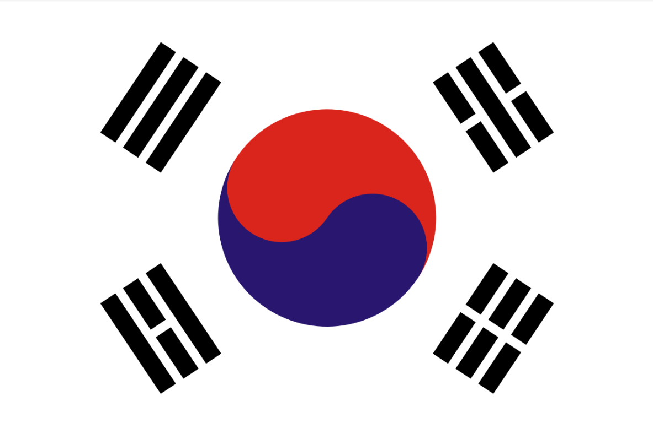
大韩民国国旗——三一运动用旗，太极旗
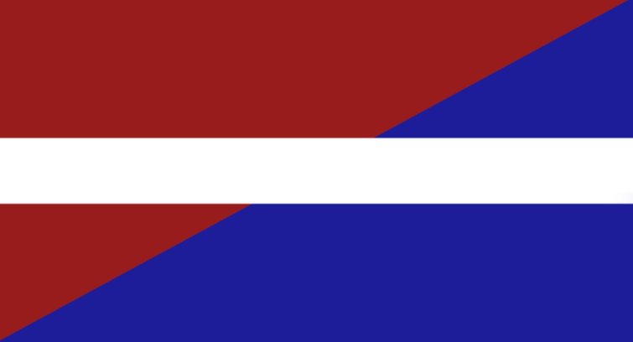
朝鲜民族共和国国旗——一民主义旗
这个旗子真的好丑啊

我在自豪的太极旗面前
为了有着自由与正义的大韩民国之无穷荣光而坚定地宣誓尽忠

李承晚我操你妈

一、日本占领时期的结束
自1910年8月22日大韩帝国内阁总理大臣李完用签订《日韩合并条约》，朝鲜半岛沦为日本殖民地之后，朝鲜人民反抗侵略的斗争就从未停止。
可以说，朝鲜民族步入近代的历史就是朝鲜人民反抗外国占领的历史。
但是这一背景，缔造出了如铁松般坚韧的韩民族。
1919年3月1日，因日本禁止在学校内使用朝鲜民族语言，引发了朝鲜的大规模反抗活动。柳宽顺等青年学子发表“三一独立宣言”，这些行动唤起了全国民众对日本殖民者的反抗，史称“三一运动”。同年，朝鲜独立运动领导人分别在海参崴、上海、汉城宣布组建流亡政府，最终三处临时政府在上海合并，成立了朝鲜民族的流亡政府——大韩民国临时政府。
在国民政府的帮助下，韩国复国运动人士在中国成立韩国光复军。历经辗转漂泊与浴血战斗，1945年11月23日，韩国终得解放。
独立门上的自由钟敲响了，万岁！祖国迎来了解放，万岁！朝鲜民族摆脱了束缚五十年的枷锁。然后，朝鲜人民该感谢谁呢？
1945年8月10日，俄军最早进入朝鲜半岛，而美军由于霸王行动失利则推迟了进入朝鲜的行动。俄军迅速占领平壤、罗先等地，途中未遭到任何抵抗。9月3日，俄军进入首尔，富有戏剧性的是，美军也在同日登陆仁川，双方在京畿道形成对峙状态。

李承晚与崔在亨的友谊

崔在亨1860年出生于朝鲜咸镜北道庆源郡的一个贫苦农民家庭。1869年，为躲避饥荒，9岁的他随父母渡过图们江，移居到俄国滨海边疆区。幼年时，崔在亨因不堪忍受兄嫂虐待，11岁便离家出走，之后被一对俄国船长夫妇收留，接受洗礼后取俄国名字为“彼得·谢苗诺维奇”。他随船工作了六年，借此掌握了流利的俄语，也增长了丰富的见识。后来崔在亨凭借经商积累了巨额财富，成为当时俄国远东地区最富有的朝鲜人。他曾担任滨海边疆区的地方行政长官，凭借自身影响力多次受到俄国沙皇的接见。1910年，崔在亨资助的独立运动成员安重根刺杀了伊藤博文，这件事让安重根和崔在亨的名声大震，被日本政府与朝鲜民众视作朝鲜独立运动的领袖。
1917年，崔在亨结识了俄国民粹主义者鲍里斯·萨文科夫，并成为对方的重要资助人。在萨文科夫的盛情邀请下，他放弃了1919年前往上海大韩民国临时政府担任公职的计划，选择留在俄国，担任俄罗斯国的财政顾问。在此期间，崔在亨借助萨文科夫的支持，始终坚持资助韩国临时政府，很快便获得了巨大的影响力。
1919年，大韩民国临时政府成立，推举李承晚为临时政府总统、崔在亨为财政部长。1928年，由于大萧条的影响，在美韩人团体遭到资金困难，崔在亨为其支付了大量的援助。1937美国革命后，李承晚受崔在亨邀请前往莫斯科，并在此设立大韩民国办事处，海外韩人团体重心从美国转向俄罗斯。1940年，崔在亨于莫斯科去世，李承晚和萨文科夫作为崔在亨的挚友为其抬棺。在此之后，李承晚被萨文科夫视为崔在亨的继承人。

二、GHQ联合托管时期
“朝鲜人做了35年奴隶，让他们再做一段时间奴隶吧”——俄罗斯武装力量第258步兵师师长德米特里耶夫上校
1945年8月14日，日本决定接受盟军公告投降。时任朝鲜总督的远藤柳作担心日本统治结束后，朝鲜半岛将陷入无政府状态，便要求吕运亨组建一个政府，以稳定朝鲜局势、避免混乱。8月15日，吕运亨成立了朝鲜建国准备委员会（建准），建立朝鲜人民共和国，并宣布李承晚为国家主席。
8月21日，俄军进入首尔，同日美军登陆仁川。登陆朝鲜半岛的俄军不承认人民共和国政府，并于9月7日宣布实行委任统治。与此同时，返回首尔的李承晚表示对人民共和国政府毫不知情，也是坚决不予承认。
由于俄罗斯不承认大韩民国临时政府和人民共和国政府，因此临时政府官员和光复军只能以普通平民的身份回到韩国，这耽误了不少时间。在此期间，由俄罗斯占领民政局和李承晚主导的大韩民国托管政府成立。为了进入信托政府，在美军劝说下，吕运亨解散了人民共和国政府，加入由美俄两国联合成立的信托政府。
1945年9月9日，美俄双方在1945年10月成立了朝鲜咨议会。尽管咨议会名义上是美俄双方共同设立的、由全体朝鲜人民组成，但大部分席位分配给了俄罗斯所扶持的大韩独立促成国民会。而韩国独立党、民主主义民族战线等中间派与左翼势力虽获分配席位，然而中间派和左派在咨议会中几乎没有发言权，甚至金九、曹晚植都未被授予任何职位。咨议会整体实为俄罗斯主导。
12月，美国、中国、俄罗斯三国外长在巴黎召开外长会议并达成协议，同意在联合委员会之下共同托管朝鲜四年，军事管理持续至1949年6月，托管期满一年后将一同撤出朝鲜。

- 米粮统制失败与左右联合运动
根据美国军政府舆论局于1946年8月进行的民意调查，当被问及支持的意识形态时，14%支持战斗民族主义，17%支持社会主义，60%支持社会民主主义。而在支持的领导人中，得票率第一名为吕运亨（33%）第二名为李承晚（21%）第三名为金九（18%）第四名则是朴宪永（16%）
1946年3月，美苏双方在首尔召开联合委员会，试图就朝鲜半岛托管问题达成妥协方案，参会成员包括两国占领军的代表。该委员会名义上旨在实现统一，实则缺乏共同的政治基础。美国坚持朝鲜半岛的统一必须以中立路线推进，而俄国则主张建立一个亲俄的统一政权。
1946年5月6日，美俄国合委员会宣布无限期休会，首次谈判以破裂告终。与此同时，李承晚发表“井邑发言”，明确表示将组建排除左翼势力的大韩民国政府。中间派势力深感危机，认为“若左右对立持续升级，且美俄国合委员会再度召开仍无法达成共识，朝鲜半岛将陷入灾难性的政治混乱与分裂”。在此背景下，吕运亨、金奎植、安在鸿等中间派政治家于1946年7月主导成立左右合作委员会，并发起了左右合作运动。
在李承晚主导托管政府期间，颁布了一系列统制令。然而，其推行的米粮政策严重脱离实际，加之政府大量起用日占时期的警察人员，导致众多农民遭受迫害。自1946年7月起，以全国劳动组合评议会（全评）和全国农民组合总联盟（全农）为核心，发起了针对首尔市民政局的大规模抗争，导火索便是“大米获取斗争”。全评放弃了原有的温和路线，所属工会纷纷发起要求大米配给与工资上涨的罢工行动。
在俄国驻军与李承晚政府的默许下，首尔市民政局雇佣黑社会团体镇压起义民众。对此，美方提出了强烈抗议。
10月1日晚，大邱市警察向示威群众开枪，造成两名罢工工人死亡。尽管韩共主席朴宪永呼吁民众保持克制，避免激怒占领军，但局势仍持续恶化。
10月2日清晨，得知两名平民遭警察射杀后，工人纷纷涌上街头，饥饿的普通市民与学生也加入了示威队伍。被上万民众围困的大邱警察署长被迫宣布缴械投降，交出拘留室钥匙，释放了全部在押政治犯。大邱由此成为首个解放城市。与此同时，南部各道也爆发了武装抗议，尽管李承晚政府多次试图镇压，但在美军的压力下被迫中止。
再回到左右联合运动。在初期阶段，俄国认为左右联合运动是左人试图将朝鲜半岛“布尔什维克化”的尝试，是共产党试图渗透托管政府的阴谋，因此一直予以镇压。然而，大邱等城市相继解放，且托管政府无力实施有效镇压，而俄国一采取行动美方就要哈气。以上种种让俄国不得不承认，一个由右翼主导的托管政府已难以为继。为了不使得局势难以控制，在大邱事件发生后不久，俄国便承认了左右联合运动的合法性，并在1947年8月的美俄联合会议上承诺建立一个左右联合的朝鲜托管政府。

四、美俄信任危机

1947年二月一日，为了抗议美俄停火谈判，东京的21个激进工会在产别领导下发动起义，随后国民革命军介入局势，东京会战爆发。在之后的战役中，俄罗斯的志愿军高度介入，战争从美日战争转向了美俄战争。
显然，东亚局势的升级影响到了在朝鲜的占领军，美俄双方剑拔弩张的关系严重地影响到了李承晚政府的运作。尽管第二次联合会议承认了左右联合运动的合法性，授予金九、吕运亨等中间派和左派政要职位，但是李承晚政府仍然是依靠各路反共右派组织和大韩独立促成国民会运作的。然而，美俄对立加剧了李承晚政府的对立，中间派和左派的议题逐渐转移到抗议李承晚大量启用日占时期官员和警察，以及追究李承晚在粮食危机时镇压政策的责任之上
同时美俄信任危机加剧了托管政府内部的对立。曾经为了消除左右对立的左右联合运动反而加剧了政治对立，这直接导致了美俄联合会议上双方决定延长托管，以及1949年的李承晚遇刺事件发生

五、反托管运动与李承晚遇刺
从美国的角度看，若放任1949年托管期结束，朝鲜势必会倒向俄国阵营，而俄方则主张延续托管更利于其掌控朝鲜。因此，在1948年的联合会议上，美俄双方达成一致决定，决定将朝鲜的托管期限延长十年。
显然，这一完全无视朝鲜人民意愿的决议激起了强烈抗议。就在联合会议举行的当天，全国范围内爆发了大规模反托管运动。
这场反托管浪潮遍及全国，无论左翼还是右翼，均坚决抵制托管。李承晚起初也是反托管的坚定拥护者，但到1948年12月，他却骤然改变立场，公开表态支持托管，宣称要肃清半岛上的赤色势力。
1949年3月，李承晚集团借“国会间谍案”大举清洗反李力量，并指称金九是该案幕后主使，对国会内的金九势力展开清算。
1949年6月26日，李承晚遭一名叫金炳律的激进青年刺杀，经抢救无效身亡。
显然，李承晚总统已无法参与八月举行的大选。在该次选举中，非李派系所组建的左右联合运动赢得多数票。而以李范奭为首的亲李阵营拒绝承认选举结果，加之其怀疑李承晚遇刺本身就是左右联合运动乃至背后的美国人所策划，故而率领亲李派系全面转向俄罗斯。
俄方认定托管已难以为继，转而计划成立一个彻底亲俄的朝鲜民族共和国，并以“戡乱”为名大规模支持亲李反共势力；美国则以履行保卫大韩民国政府的义务为名进入首尔。此后，以李范奭和池青天为首的民族军在罗先市和新义州发动起义，在俄军的帮助下接连攻克关北五道。民族军与光复军在黄海道一带爆发一系列军事冲突，最终民族军落败。为避免重蹈日本占领时期的覆辙，俄方主动与美方协商停火。1950年，双方在39线附近形成对峙局势。
至此，半岛分裂，南北同胞天各一方。

48年开局国家名字：大韩民国
领袖：李承晚 政党：大韩独立促成国民会 意识形态：保守主义
国旗：
领土颜色：白色

分裂之后：
- 1.大韩民国，需要继承KOR代码，国旗不变
一九四九年八月的大选中，左右联合运动推举金九为联合运动的总统候选人，金九不出所望成功当选。随后李范奭拒绝承认大选结果，并与军队中的右派在罗先、新义州两地煽动叛乱。叛乱平定后，金九推动国民议会修订宪法，将议会内阁制与两院制立法机构确立为国家权力结构的核心。
因议会中半数李系议员叛逃，无法承担政府工作，因此国民议会依据宪法原则举行补选。补选开始前，金九为尊重宪法原则辞去了大韩民国总统职位，并表示不愿参加补选。不过独立党仍希望金九参与此次补选。
1950年补选：
大韩民国临时政府系
若在大选前金九选择参与补选：
政党：韩国独立党 意识形态：保守主义-三均主义 领导人：金九
若金九没有参与补选：
政党：韩国独立党 意识形态：自由主义-三均主义 领导人：金奎植
政党：韩国独立党 意识形态：进步主义-三均主义 领导人：赵素昂
民主主义民族战线
民主主义民族战线共同提名：
政党：勤劳人民党 意识形态：社会民主主义 领导人：吕运亨
政党：人民共和党 意识形态：社会主义-三均主义 领导人：金元凤
若李范奭在八月大选前策划了金元凤刺杀案，民主主义民族战线势力将大幅扩张，韩国国内局势也会走向激进化。因此在补选当中，民主民族阵线获得了压倒性选票，其中大部分选票归于韩共领袖朴宪永：
政党：韩国共产党 意识形态：共产主义-马克思列宁主义 领导人：朴宪永

1954年选举：
尽管南韩的政治比北方更混乱，但在第一届政府和国民议会的努力下，大韩民国政府还是坚持到了1954年的第二次独立选举。不过，金九彻底退出政治舞台后，独立党还能够保持优势党地位吗？

金九于1952年再度遇刺，此次他没能躲过死神的召唤，大韩民国政府为其举行了国葬。凭借金九的影响力，独立党再度登顶青瓦台。
政党：韩国独立党 意识形态：自由主义-三均主义 领导人：尹普善

在金九去世后，独立党迅速右倾化，这让独立党副主席赵素昂十分不满。1953年，赵素昂辞去独立党副主席职务，在美国人和日本同志的帮助下组建大韩社会党，民主主义民族战线也一并加入。
政党：大韩社会党 意识形态：社会主义-三均主义 领导人：赵素昂

若1949年的金元凤遇刺案的余波使韩共的支持率稳居不下，且韩共获得了第一次补选的胜利，则第二次大选依然毫无争议地成为优势党。
政党：韩国共产党 意识形态：共产主义-马克思列宁主义 领导人：朴宪永

- 朝鲜民族共和国，KNR。国旗：一民主义旗
1950年的朝鲜内战最终造成了祖国分裂的结局，尽管朝鲜民族政权得以延续，但民族军总司令池青天与民族自由党党魁李范奭之间的矛盾冲突已经不可调和。如果池李相争的局面始终无法得到解决，朝鲜民族政权也难以继续存续。
若李范奭的民族领袖影响力高：（强男李范奭）李池相争
经历一系列政治斗争后，李范奭掌握并巩固了自己作为崔在亨先生和李承晚总统继承者、民族自由党的唯一终身领袖和民族军最高指挥官的地位，完成了个人民族领袖形象的塑造，同时在朝鲜国内推行严苛的言论管控与个人崇拜。伟大的韩民族从今往后只有一个民族、一个国家，以及一位元首。而英明的李范奭将军决定在1956年8月15日光复节这一大韩民族光荣的节日，向共产主义走狗美国及丧家犬般南伪政权发起最后的攻击！
伟大英明的的 李范奭将军 万岁！民族统一万岁！
政党：朝鲜民族自由党 意识形态：一民主义 领导人：李范奭
若李范奭的民族领袖影响力低：（弱男李范奭）

1.俄方注意到了朝鲜的政治乱象，经内部讨论并上报元首后，俄方高层一致认为李范奭不适合继续担任朝鲜元首。1956年，李范奭以间谍罪处死了数十名新义州系要员官员，引发俄罗斯方面不满。在俄方的操作下，海参崴派发起政变，一个更听话的傀儡成为了朝鲜民族军的最高领袖。
政党：朝鲜民族自由党 意识形态：一民主义 领导人：申性模

2.李承晚系和新义州系的斗争闹得民怨沸腾，1956年，李范奭以间谍罪处死了数十名新义州系要员。至此，朝鲜民族军总司令官池青天终于下定决心推翻李范奭的暴政，民族军在一场雪夜发起了军事政变，并在白善烨反应过来之前控制了平壤国防部。
政党：民族革命军事委员会 意识形态：保守主义 领导人：池青天

3.池青天发起政变的前一天，白善烨从俄方那里得到警告，提前从板门店调遣兵力回防。尽管白的反政变非常及时，但是李范奭还是被池青天抓捕，在混乱中池李二人一同殒命。
政党：朝鲜民族自由党 意识形态：一民主义 领导人：白善烨

注意，如果knr没走李范奭线的话，那么白善烨调兵回平壤就是朝鲜战争爆发的原因。

池李相争

以下是设定讨论的速记：

朝鲜半岛是一半俄国一半美国解放的，信托是为了创造一个中立的朝鲜，所以双方原定计划在1950年撤军结束托管。美军俄军同时撤出首尔
日本投降后，吕运亨组建了韩国建国委员会，被俄国人解散了。
托管委员会是美俄对半开，因为解放朝鲜主力是俄国，所以俄罗斯在信托委员会占据主导地位。如果没有反信托运动的话，大韩民国将会是一个亲俄罗斯国家
朝鲜民族共和国路线
俄罗斯选择继续与李承晚系合作

朝鲜在1955年军事冲突中失败
朝鲜民族自由军发动政变-白善烨（一民主义【专制主义】）
俄罗斯镇压军事政变，直接控制朝鲜——朝鲜事务监管委员会（战斗民族主义）

大韩民国
左右合作运动宣告胜利，韩国于1949年正常举行选举

金九是否选择参选：
韩国独立党（保守主义/自由主义-三均主义）金九/金奎植

民主主义民族战线共同提名：
勤劳人民党（进步主义-三均主义）吕运亨/人民共和党（社会主义-三均主义）金元凤

北边策划金元凤刺杀案，民主主义民族战线势力大涨，韩国国内激进化：
韩国共产党（共产主义-马克思主义）朴宪永

美俄开局时间时已经在逐步撤军，并且均不允许在京畿道内驻军
延长托管，延续占领，导致民众不满
这导致朝鲜半岛爆发了反信托统治集会
韩国政治左翼和右翼都反对这一托管计划，中途李承晚被俄国人说服，然后他率领反共派系转而支持信托。
原本计划49年结束信托，47年撤军，但是美俄矛盾没有得到解决，再加上东京会战造成了严重的信任危机，所以信托决定延长至55年。
由于这一政治事件事实上对盟国完全将俄罗斯势力驱逐出半岛有利，因为俄罗斯在信托委员会占主导地位
所以中美都在背后默许并支持了反信托
1948年，由李承晚领导的大韩独立促成国民会背叛了反信托运动，主张应该借助俄罗斯的力量将赤色力量从半岛中驱逐出去，李承晚支持准军事组织镇压左臂，，导致中美不满。
各路左翼对李承晚的反民族行为非常愤怒，于是左翼激进派展开了一系列针对李承晚的暗杀被实施。然后李承晚被一个小登杀似了。
由于对暗杀事件非常愤怒，李范奭为首的亲李承晚派系的政治势力（朝鲜民族青年团、大韩国民会、大韩青年团、大韩独立促成全国劳动总同盟、农民组合总连盟、大韩妇女会）彻底导向俄罗斯
由于俄罗斯知道无法维持信托，于是支持右派在北方五道建立半边政府。成立了朝鲜民族共和国，以另一种黑色幽默的方式阻止了信托计划的实施。
俄军名义是戡乱，美军名义是保护大韩民国政府
自此，半岛分裂

